
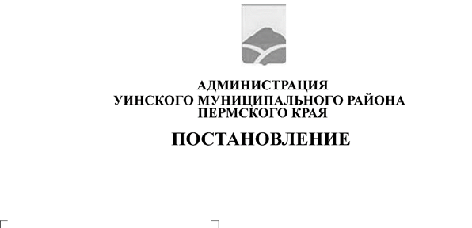
23.07.2025 259-01-01-02-172
Об определении части территории для реализации инициативного проекта «Ремонт и благоустройство памятника в д. Митрохи»
В соответствии с ч.1 ст. 26.1 Федерального закона от 6 октября 2003 года № 131-ФЗ «Об общих принципах организации местного самоуправления в Российской Федерации», Решением Думы Уинского муниципального округа Пермского края от 30.06.2021 года № 233 «Об утверждении Порядка определения части территории Уинского муниципального округа, на которой могут реализовываться инициативные проекты», рассмотрев заявление об определении части территории для реализации инициативного проекта, представленное старостой д. Митрохи, администрация Уинского муниципального округа Пермского края
ПОСТАНОВЛЯЕТ:
1. Определить часть территории Уинского муниципального округа Пермского края для реализации инициативного проекта «Ремонт и благоустройство памятника в д. Митрохи» - в границах: Пермский край, Уинский район, д. Митрохи, ул. Центральная.
2. Настоящее постановление вступает в силу со дня размещения в сетевом издании - официальном сайте администрации Уинского муниципального округа Пермского края (http://uinsk.ru).
3. Контроль за исполнением постановления оставляю за собой.

Глава муниципального округа –
глава администрации Уинского
муниципального округа А.Н. Зелёнкин

